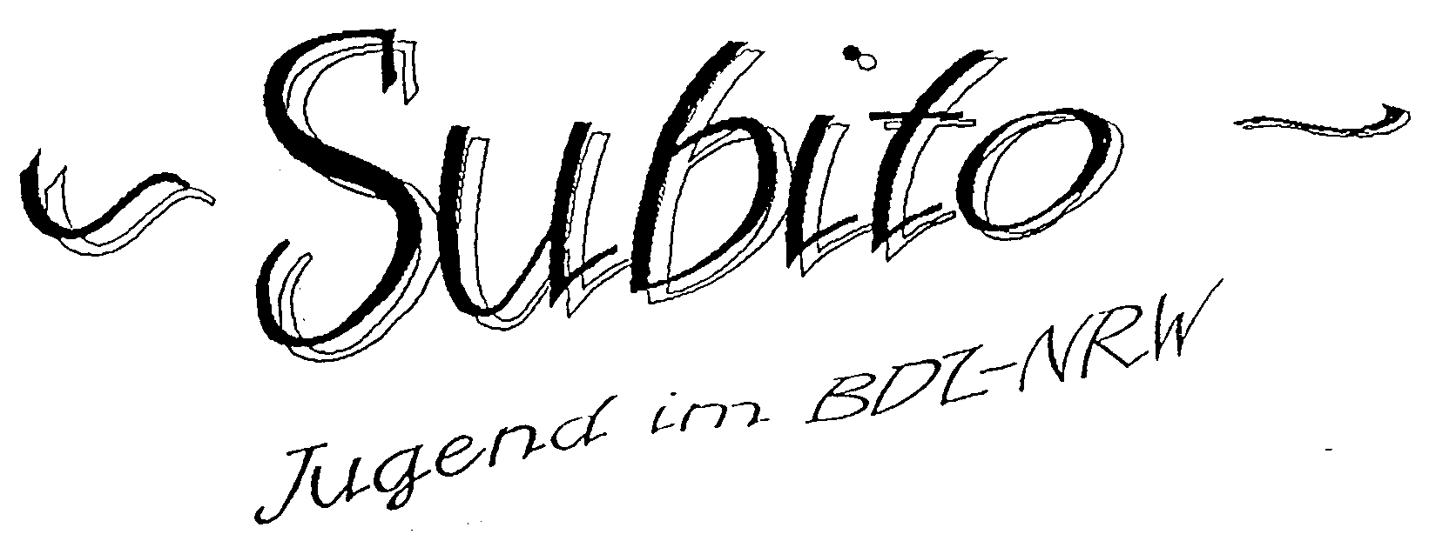

März 2004

Hallo liebe Leser!

Schon wieder ist ein Monat vorbei, genaugenommen sogar noch schneller als sonst, auch wenn dieses Jahr ein Schaltjahr ist. Allerdings gibt es auch Leute, die sich nicht nur mit dem Karnevalsfeiern beschäftigt haben, sondern auch und insbesondere mit der Zupfmusik.

Im Zeitraum von Ende Januar bis Anfang Februar fanden nämlich überall im Lande die Regionalwettbewerbe von Jugend Musiziert statt. Die Zupfer waren diesmal in der Ensemblewertung vertreten, entweder als Gitarrenduo oder in der Kategorie „zwei bis fünf Zupfinstrumente“, was zum Beispiel ein Zupfquartett sein kann. Aber auch andere Besetzungen wie Mandolinenduo oder Gitarrenquintett waren vertreten und reichlich erfolgreich. Viele dieser Teilnehmer haben sich nämlich für die Teilnahme am Landeswettbewerb qualifiziert und konnten daher wie gesagt nicht nur feiern, sondern mußten auch ein wenig üben...

Allen Teilnehmern von Jugend Musiziert gratulieren wir nochmals recht herzlich und wünschen den zum Landeswettbewerb Weitergeleiteten viel Erfolg!

Der Landeswettbewerb findet übrigens 20. und 21. März in Essen-Werden statt. Die JBDZ wird dort auch vertreten sein und mal wieder einen kleinen Informationsstand für Euch aufgebaut haben.

Dort findet Ihr unter anderem Ausschreibungen für die Sommer-Kinderkurse und damit sind wir auch schon beim nächsten Thema.
Wie jedes Jahr finden auch dieses Jahr wieder Ferienfreizeiten für junge Zupfer in Herongen und Heek statt. Die Ausschreibungen bzw. Anmeldeformulare werden auch zusammen mit diesem Subito/Flotten Zupfer an die Orchester verschickt, aber zur Sicherheit sage ich euch hier bzw. auf der Rückseite noch mal die Termine:
Musik, Musical und Bewegung
Eine Kreativwoche für deutsche und ausländische Kinder
mit Mandoline und Gitarre
im Schullandheim Herongen
vom 24.07. – 31.07.2004

Musikfreizeit mit dem B-Jugendzupforchester
in der Landesmusikakademie Heek
vom 22.08. – 29.08.2004

Beide Kurse beinhalten Instrumentalunterricht, Kammermusik, Orchesterspiel und noch vieles mehr, vor allen Dingen aber auch die Auseinandersetzung mit einem Schwerpunktthema. Das Ergebnis wird dann am Ende der Woche in einer großen Abschlußaufführung musikalisch-szenisch-dynamisch dargeboten.
Zu beachten ist noch, daß sich der Kurs in Herongen an jüngere Kinder wendet, nämlich von 6 – 14 Jahren, während in Heek Jugendliche von 12 – 24 Jahren teilnehmen können.
Anmelden könnt Ihr Euch bei:
Melanie Lemm
Berliner Str. 18
45966 Gladbeck

Und was gibt es sonst noch in diesem Jahr?

- am 10. und 11. Juni das Landesmusikfest in Rheine mit einem Wettbewerb für Kinderzupfensemble, einem Workshop mit Mandoline und Baglama, ganz vielen Aktionen und, und, und...

- wahrscheinlich einen Workshop mit Mirko Schrader, der sich nach einer kleinen Pause überreden ließ, sich wieder mal mit Beatles und Co. zu befassen... Der Zeitpunkt liegt im Juni oder Juli, der Ort steht aber noch nicht fest.

- einen zweitägigen Workshop in der Musikschule Gladbeck mit Marijke und Michiel Wiesenekker im Herbst, genaueres folgt noch...

So viel erst mal für jetzt, später mehr,
bis zum nächsten Monat,

Euer
Peter
Impressum
Herausgeber: Jugend im BDZ-NRW Redaktion: Peter Johnen
Redaktionsanschrift: Grünewalder Berg 19 42105 Wuppertal
Tel: 0202/440006 peter.johnen@wtal.de

